Урок литературного чтения в 3 классе.
Обобщение по теме «Люби все живое»
Название проектной задачи | Издание сборника «Доброе слово и кошке приятно»
Тип задачи | Предметная рефлексивная одновозрастная
Цели и педагогический замысел | - Использование предметных знаний в квазиреальной ситуации  - Развитие навыков сотрудничества в малых одновозрастных группах
Знания, умения и способы действий, на которые опирается задача | - Умение преобразовывать художественные тексты  - Умение удерживать и решать поставленную авторскую задачу  - Умение создавать собственные тексты в соответствии с темой
Общеучебные умения | - Работа в малой группе(коммуникативная компетентность): организация работы, распределение заданий между участниками группы в соответствии с общей структурой задачи и возможностями участников, взаимодействие и взаимопомощь в ходе решения задачи, взаимоконтроль  - Работа с разными видами текстов, умение выделять существенную информацию, зашумленную несущественной
Планируемый педагогический результат | Демонстрация учащимися:  - Усвоения предметного материала и возможностей применять его в нестандартных условиях;  - Умения, работая в малой одновозрастной группе, создавать конечный «продукт» - набор иллюстрированных текстов, объединенных общей темой и позиционностью изложения
Результат, который должны получить дети | Альманах на тему «Доброе слово и кошке приятно»
Способ и формат оценивания результатов работы | Оценка взаимодействия учащихся при работе в малой группе проводится путем экспертного наблюдения и оформляется в виде экспертного листа. Получившийся в ходе работы «продукт» предлагается для оценивания другой группе через оценочный лист с заданными критериями
Оборудование и материалы | Набор текстовых заданий в нескольких вариантах, листы ватмана, карандаши, фломастеры, ножницы, клей

Замысел проектной задачи
Создавая свой альманах «Доброе слово и кошке приятно» дети осуществляют отбор материала, преобразовывают его в соответствии с поставленной задачей. Каждая группа создает свой «продукт». Такой подход расширяет возможности детей, дает простор для их воображения и фантазии. Данная работа способствует развитию кооперации.
Задание 1. Произведения авторов о котах и кошках.
Отберите тексты (из предложенных), которые соответствуют названию. альманаха : «Доброе слово и кошке приятно ». Почему не все из них вошли в альманах? Какие ошибки обнаружены в издательстве?
Данное задание помогает поставить перед детьми авторскую задачу. Чтобы понять специфику рубрики, нужно внимательно прочитать название и альманаха и рубрики, и с этой точки зрения анализируют тексты. На основе сделанных замечаний дети формулируют авторскую задачу: создать и подобрать ряд текстов, объединенных общей темой, в которых главный герой – кот или кошка.

Задание 2. Подбор рубрик альманаха ( работа в группах)
Ребята! В альманахе «Доброе слово и кошке приятно» издательство планирует разметить различные рубрики. Какие рубрики вы подберете в своем выпуске?

Мы так живем.
Кошачий толковый словарь
Это весело! Мяу! Мяу!
Поэтическая страница «Мартовский кот»
Кулинарные советы
Кошачье настроение

Детям надо не только разметить предложенные тексты по рубрикам, но возможно что – то заполнить своими текстами.
Задание 3.Создание иллюстрации к образу, созданному автором
Вы заполнили рубрики альманаха. Пришлось потрудиться, что – то переделать, а что –то сочинить самим! Иллюстрации делают книгу яркой и красочной. Приступайте к оформлению! Не забудьте, что альманах – необычный!
Выполняя иллюстрации к альманаху дети должны не забывать общую задачу - удерживать авторский замысел. Иллюстрации должны соответствовать произведениям, отобранным в альманахе.
Задание 4. Презентация альманаха.
Ваш выпуск закончен! Осталось перечислить авторский коллектив и указать главного редактора.
Данное задание позволяет увидеть, кому принадлежит лидерство в группе и определить критерии по которым дети определяют лидерство(формально или оценка общего вклада в дело)
Задание 5.
Анализ стихотворения.
Михаил Придворов. Кто съел сметану?
- Кто сидит такой невинный,
Не похожий на пингвина,
Семь кило без половины,
Не поднять и не подвинуть!
Кто молчит, как будто в танке?
Кто сметану ел из банки?
Кто с балкона смотрит в сад
И облизывает зад?
- Мыр. Не я, уж вы поверьте!
Вот. Во рту моём проверьте.
Белый след на чёрной шерсти?
Спал. Не помню. Может, дети
Нос измазали сметанкой.
Нет. Не надо тыкать банкой.
Нет. Не ел, но, может, нюхал.
Может, слушал правым ухом.
Может, даже глянул раз.
Но во сне. Закрывши глаз.
А куда сметану дели,
Ну не знаю, в самом деле!
Правда, правда! Честно, честно.
И вобще, я сам не местный…
Да и съел всего-то треть.
(вздыхая)
Силы не было терпеть.

Оценочный лист
Критерий | Оценка группы | Оценка учителя
Решение авторской задачи (замысел: главные герой – кот или кошка)
Правильный подбор текстов к рубрикам
Разнообразие в подборке материалов
Соответствие иллюстраций

Приложение

Примеры работ учащихся, из альманаха
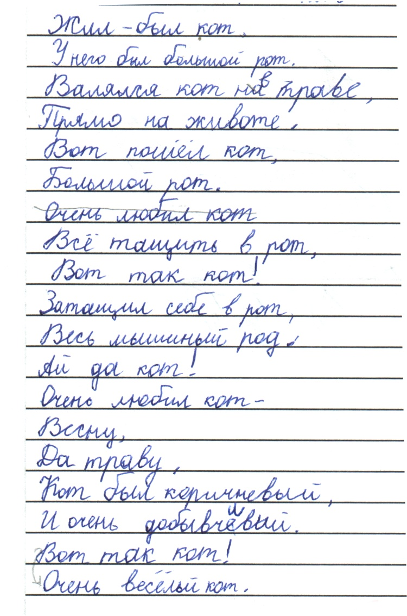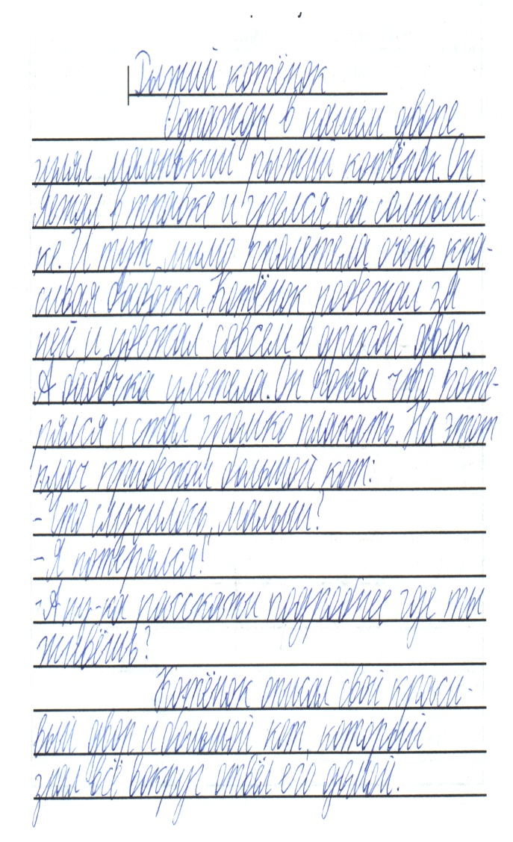
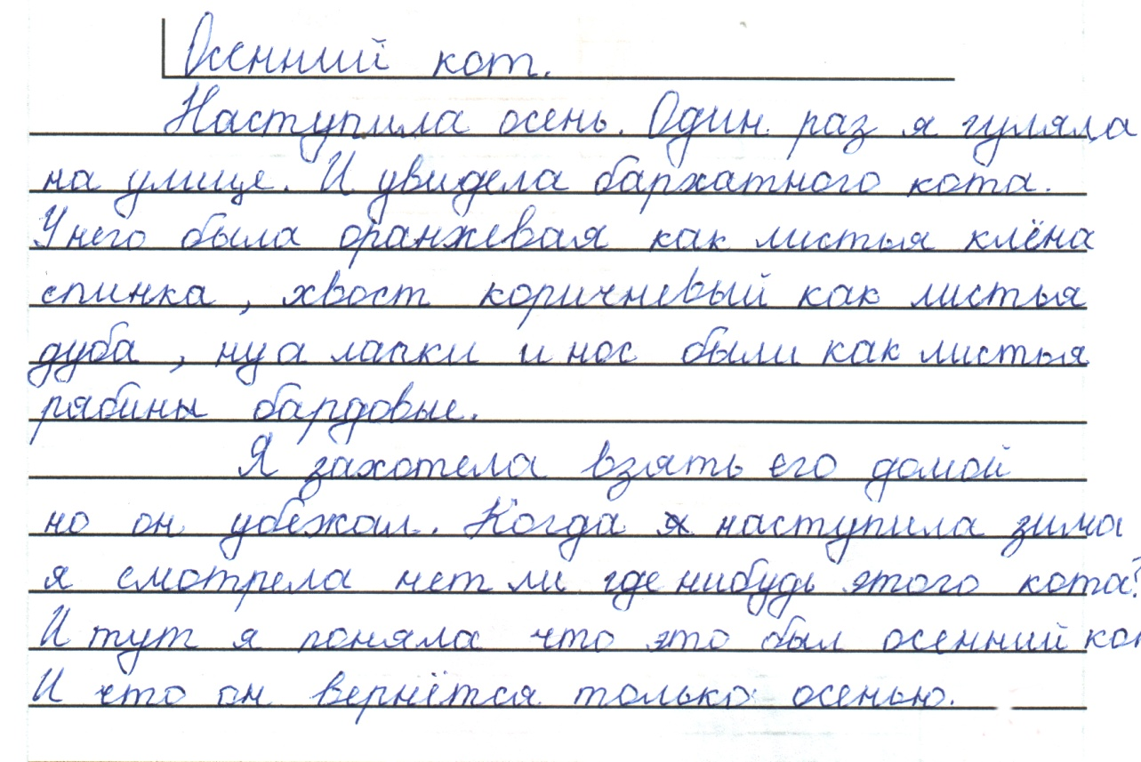
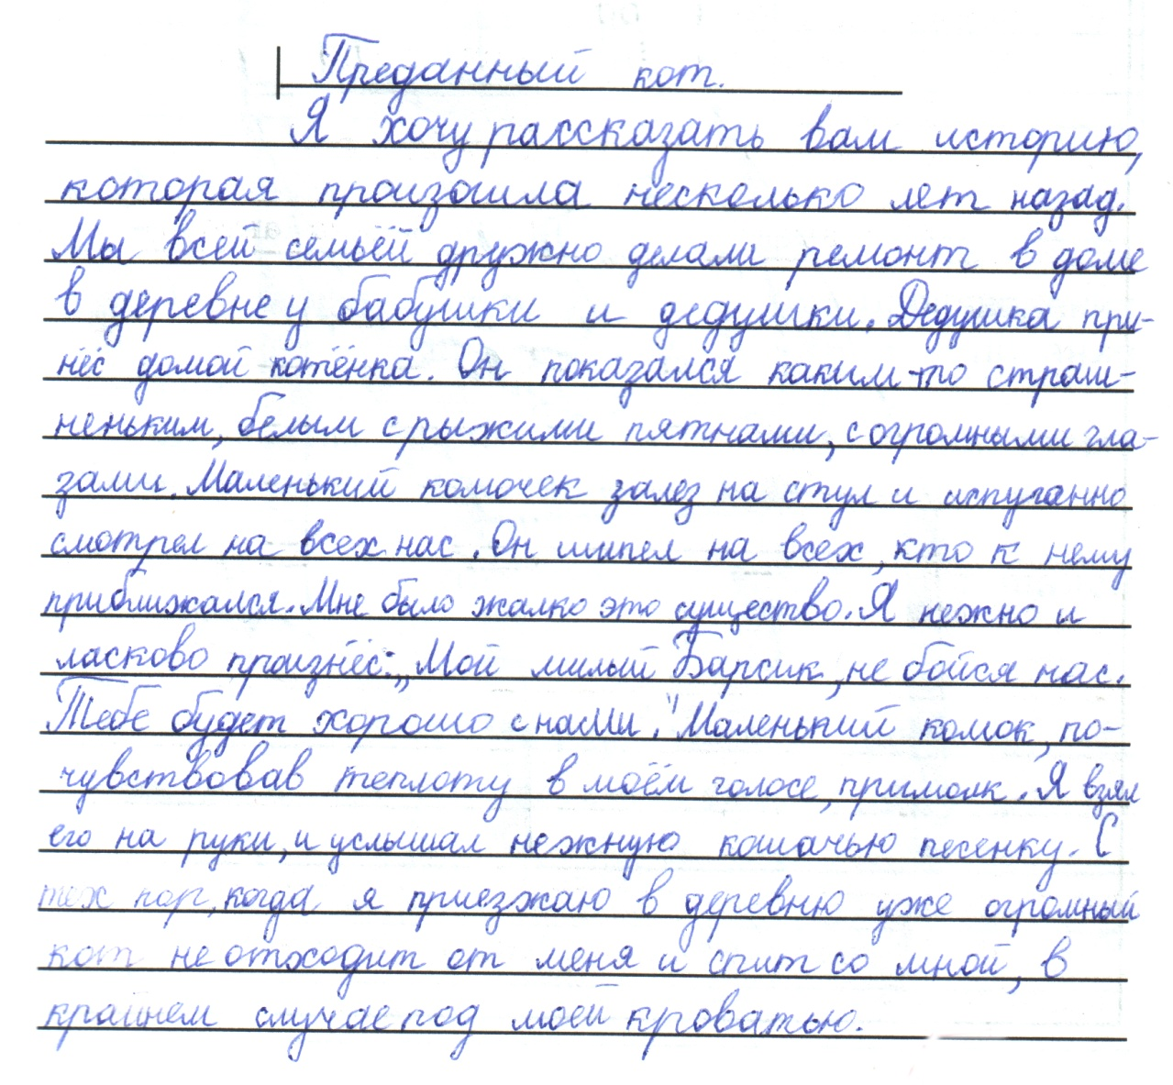
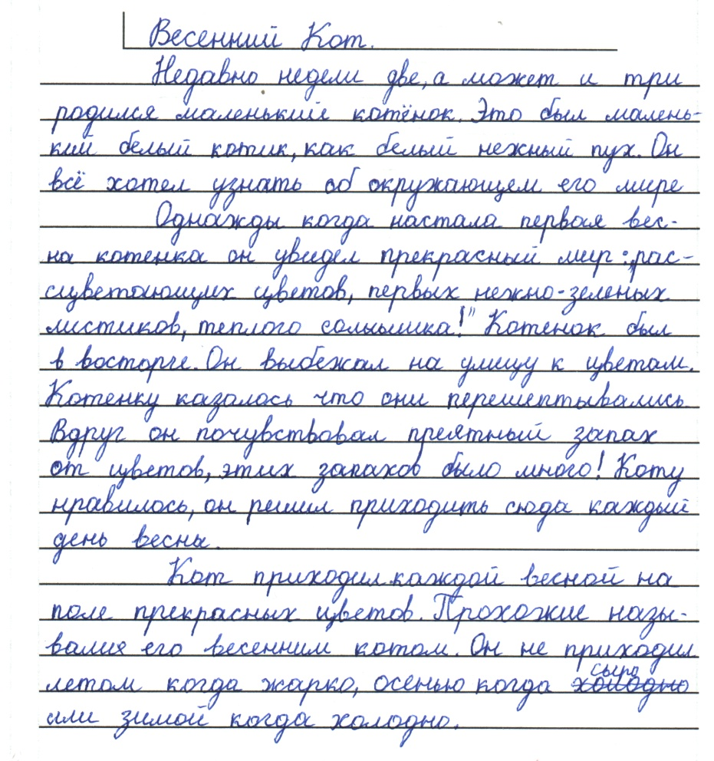
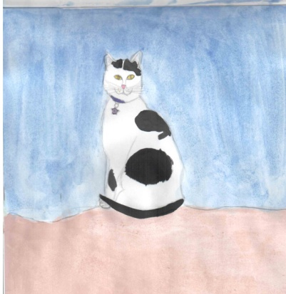 | 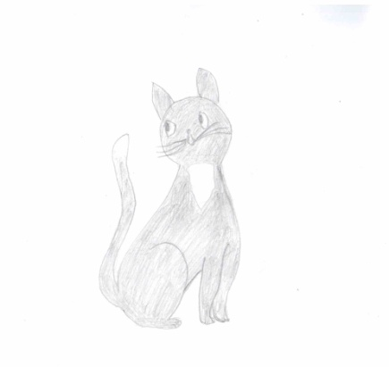 | 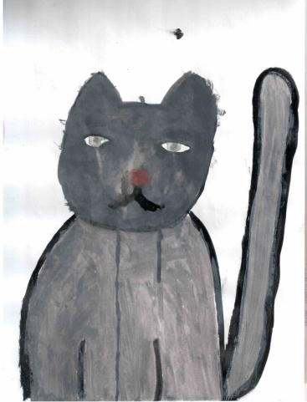
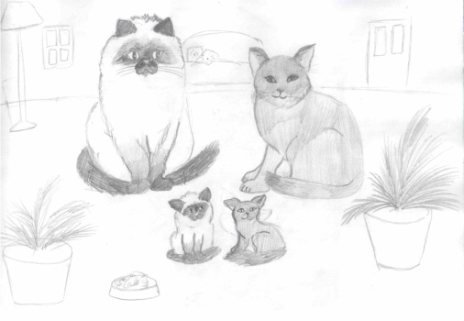 | 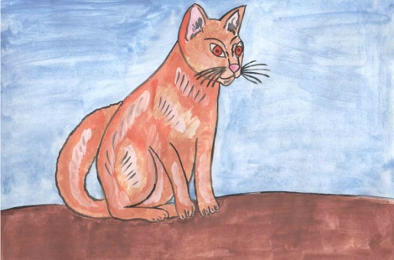 | 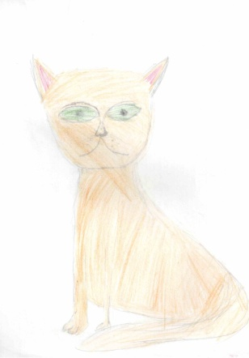
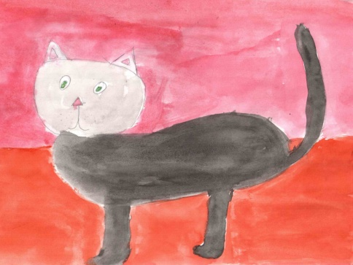 | 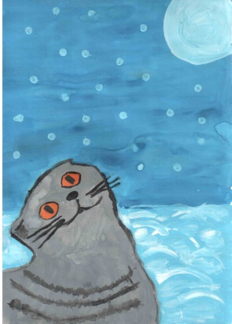 | 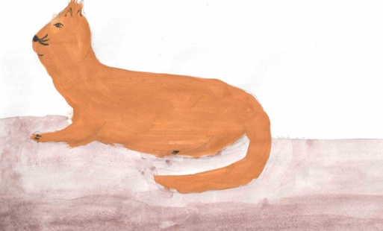
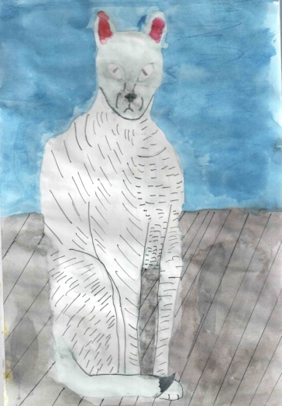 | 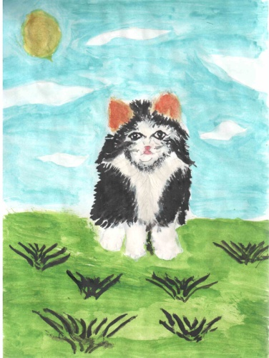 | 